Индивидуальный проект

Пасека

Диденко Даниил Иванович
Группа N3145

1.Описание предметной области

В базе "Bee" хранятся сведения о том, какие породы пчёл, в каком количестве и в каких ульях находятся на пасеке. Также есть сведения о том самих ульях их типе и о том насколько они старые. Также есть сведения в каких городах сколько строит мёд каждой породы.

2.Ожидаемые запросы к предметной области

- Количество свободных ульев.
- Количество семей с размером “средняя”.
- Самая дорогая цена на мёд.
- Город с самой дорогой ценой на мёд.
- Количество семей вида Дальневосточная + Бакфаст.

3.Описание базы
В базе “Bee” содержатся следующие таблицы:

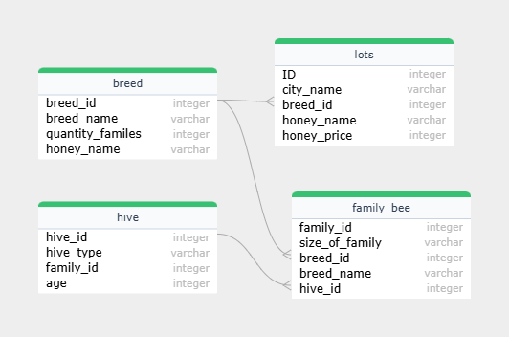
Примечание: при построении ER диаграммы использовался инструмент Gudu SQLFlow (доступен здесь https://sqlflow.gudusoft.com/#/)
breed—общая информация по породам пчел и меду, который производит каждая порода

Название | Тип | Описание
breed_id | ЦЕЛОЕ ЧИСЛО | Идентификатор породы
breed_name | СТРОКА | Название породы
quantily_name | ЦЕЛОЕ ЧИСЛО | Количество семей данной породы
honey_name | СТРОКА | Название мёда который производит данная порода

hive—Информация по ульям

Название | Тип | Описание
hive_id | ЦЕЛОЕ ЧИСЛО | Идентификатор улья
hive_type | СТРОКА | Тип улья
family_id | ЦЕЛОЕ ЧИСЛО | ID семьи, проживающей в улье
age | ЦЕЛОЕ ЧИСЛО | Количество лет улью

family_base—Информация по каждой семье пчёл

Название | Тип | Описание
family_id | ЦЕЛОЕ ЧИСЛО | Идентификатор семьи
size_of_family | СТРОКА | Размер семьи
breed_id | ЦЕЛОЕ ЧИСЛО | ID породы
breed_name | СТРОКА | Название породы
hive_id | ЦЕЛОЕ ЧИСЛО | ID улья, в котором проживает семья

lots—Информация по ценам на разные виды мёда в разных городах

Название | Тип | Описание
ID | ЦЕЛОЕ ЧИСЛО | ID лота
city_name | СТРОКА | Название города
breed_id | ЦЕЛОЕ ЧИСЛО | ID породы семьи (он же является ID для вида мёда, т.к. каждая порода делает свой мёд)
honey_name | СТРОКА | Название мёда
honey_price | ЦЕЛОЕ ЧИСЛО | Цена данного лота

4.Скрипт создания базы
См. файл create.txt

5.Скрипт заполнения базы
См. файл insert.txt

6.Запросы к базе
См. файл queries.txt

7.Код на языке программирования Python
См. файл project.ipynb

